20232115K11

(2023·北京市顺义一中期中)1932年，查德威克用未知射线轰击氢核，发现这种射线是由质量比氢核略大一点的中性粒子(即中子)组成。如图，中子以速度*v*0分别碰撞静止的氢核和氮核(氮核质量约为中子质量的14倍)，碰撞后氢核和氮核的速度分别为*v*1和*v*2。设碰撞为弹性正碰，不考虑相对论效应，下列说法正确的是(　　)

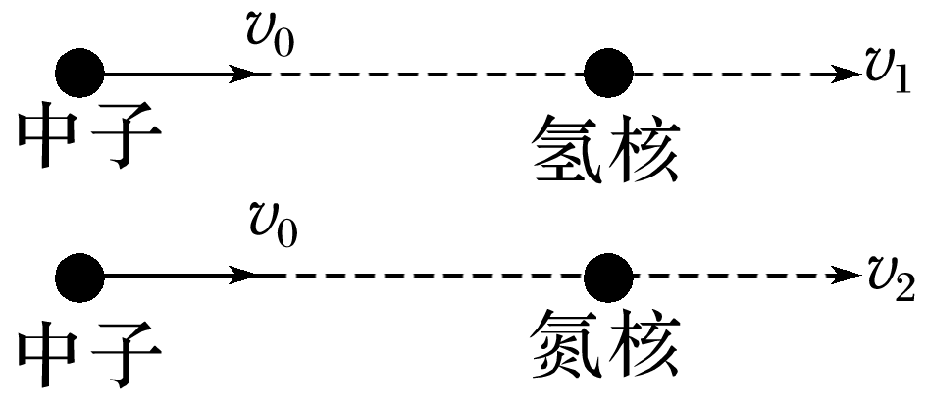

A．碰撞后氮核的动量比氢核的小

B．碰撞后氮核的动能比氢核的小

C．三个速度大小相比*v*2最大

D．分别碰撞静止的氢核和氮核后中子均被反弹